МИНИСТЕРСТВО НАУКИ И ВЫСШЕГО ОБРАЗОВАНИЯ   
РОССИЙСКОЙ ФЕДЕРАЦИИ

ФЕДЕРАЛЬНОЕ ГОСУДАРСТВЕННОЕ БЮДЖЕТНОЕ ОБРАЗОВАТЕЛЬНОЕ УЧРЕЖДЕНИЕ ВЫСШЕГО ОБРАЗОВАНИЯ

**«БЕЛГОРОДСКИЙ ГОСУДАРСТВЕННЫЙ**

**ТЕХНОЛОГИЧЕСКИЙ УНИВЕРСИТЕТ им. В. Г. ШУХОВА»**

**(БГТУ им. В.Г. Шухова)**

Кафедра программного обеспечения вычислительной техники и автоматизированных систем

**Лабораторная работа №3**

по дисциплине: Основы программирования

тема: «Программирование алгоритмов циклической структуры»

Выполнил: ст. группы ПВ-202

Буйвало Анастасия Андреевна

Проверил:

Притчин Иван Сергеевич

Белгород 2020 г.

**Лабораторная работа №3**

**«Программирование алгоритмов циклической структуры»**

**Цель работы:**получение навыков разработки алгоритмов циклической структуры, их кодирования, отладки и тестирования.

**Задания для подготовки к работе**

1. Изучите возможности языка Паскаль для организации циклов с заданным числом шагов и итерационных циклов.

2. Разработайте алгоритм для решения задачи соответствующего варианта в соответствии с первым принципом структурного программирования и опишите его блок-схемой в укрупненных блоках с последующей детализацией.

3. Закодируйте алгоритм.

4. Подберите наборы тестовых данных

**Задания к работе**

1. Наберите программу, отладьте ее, протестируйте.
2. Выполните анализ ошибок, выявленных при отладке программы.

**Задание варианта №7**

Дано целое неотрицательное число $n$. Найти сумму цифр числа $n$.

**Блок-схема алгоритма**

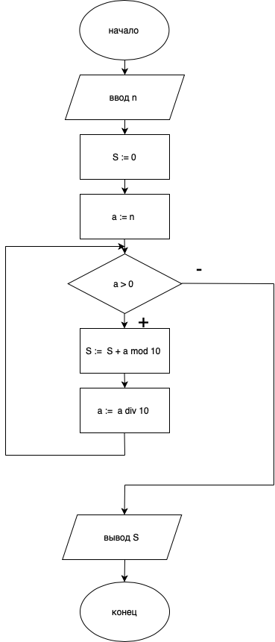

**Тестовые данные:**

|  |  |  |
| --- | --- | --- |
|  | Исходные данные | Результаты |
| $$n$$ | $$S$$ |
| 1 | 0 | 0 |
| 2 | 305 | 8 |
| 3 | 1265 | 14 |

**Текст программы:**

Program variant7;

var a, n, S : integer;

begin

Writeln('Введите значение n');

read(n);

S := 0;

a := n;

While a > 0 do begin

S := S + a mod 10;

a := a div 10;

end;

Writeln(S);

end.

**Анализ допущенных ошибок:**

При наборе программы ошибок сделано не было